·首先安装
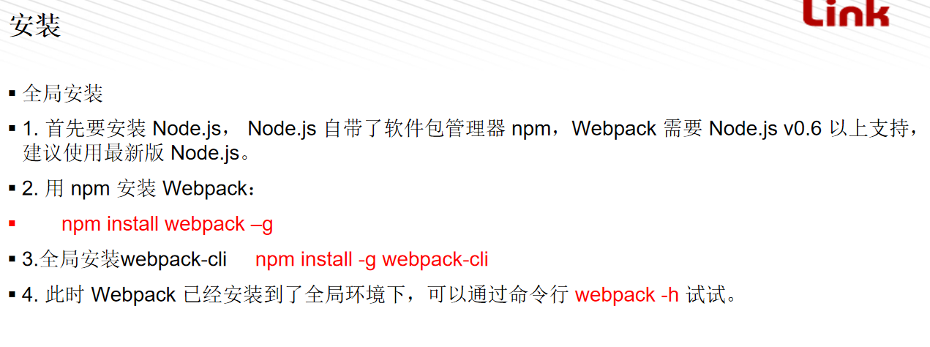
·安装一次就可以了
安装好之后
- 创建一个webpack项目
注：最好不要用node命名，最好不要再桌面
- 
4、
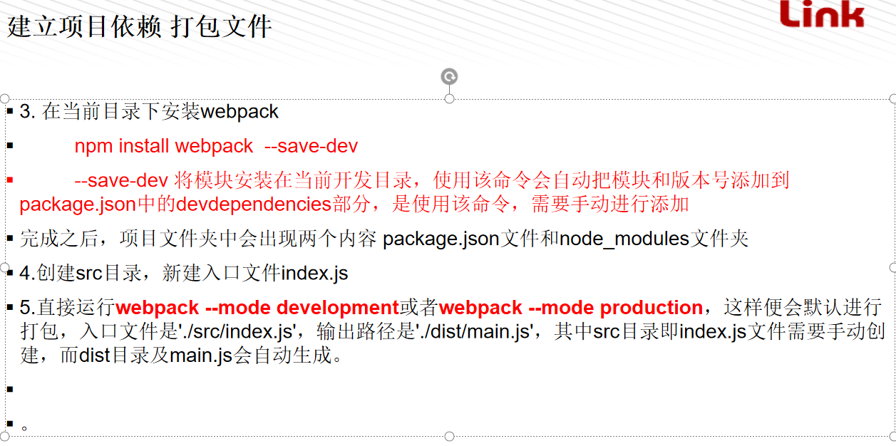

- 配置 webpack.config.js 文件名字必须是这个
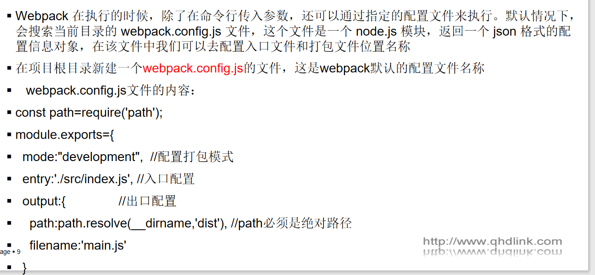
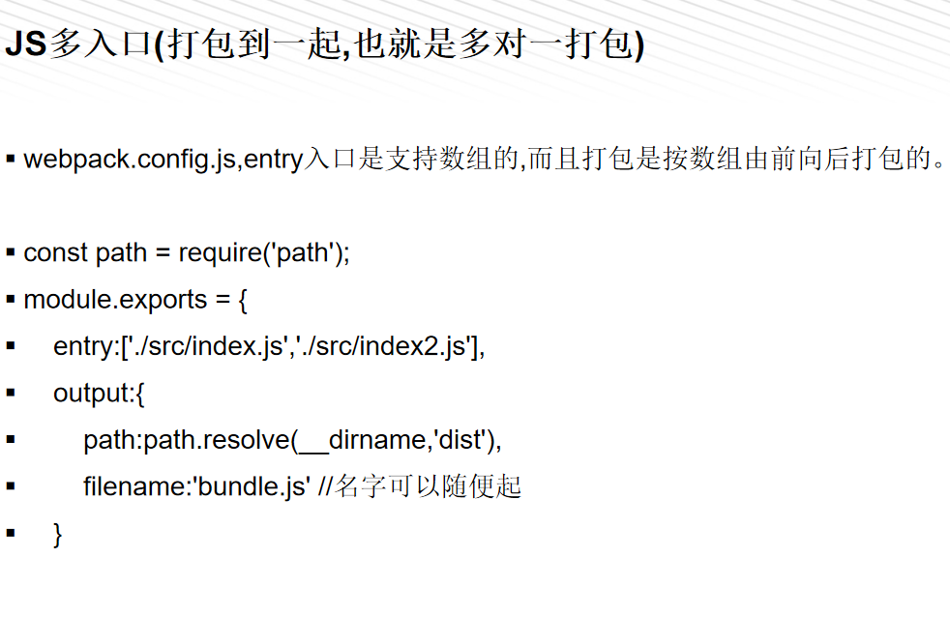
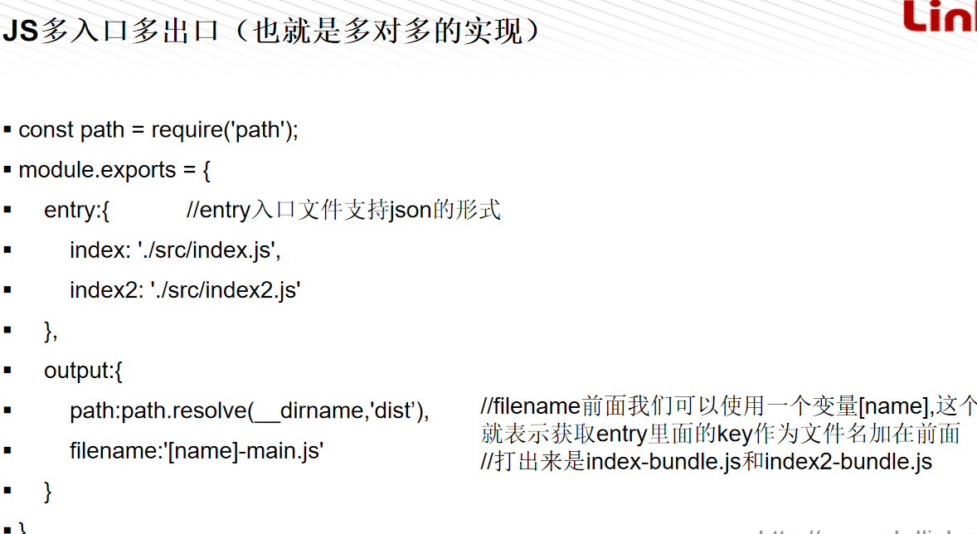

在Src文件夹中写两个js文件
一个export
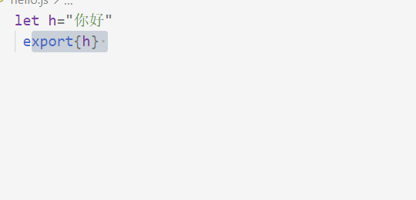
一个import
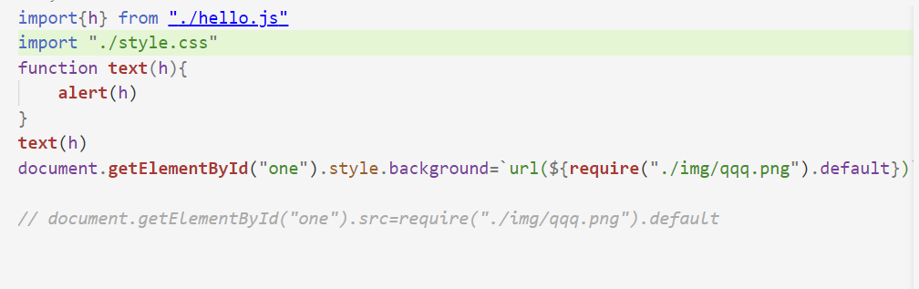

创建css文件

让后安装
cnpm install css-loader style-loader
2. 配置文件
module:{
rules:[ {test:/\.css$/,use:[’style-loader’,’css-loader’]] //两个loader的顺序不能变
}
在次安装
npm install --save-dev url-loader file-loader
刷新
在webpack.config.js文件中添加图片的
module: {
rules : [
{test: /\.(gif|jpg|png|woff|svg|eot|ttf)$/,
use: [{loader: 'url-loader',
options: {limit: 8192,name:"images/[hash:8][name].[ext]"
}},]
},
]
}

安装babel-loader
npm install babel-loader @babel/core @babel/preset-env --save-dev
配置它
{
test: /\.m?js$/,
exclude: /node_modules/,
use: {
loader: 'babel-loader',
options: {
presets: ['@babel/preset-env']
}
}
}

